**TRƯỜNG ĐẠI HỌC SƯ PHẠM KỸ THUẬT TP. HỒ CHÍ MINH**

**KHOA ĐÀO TẠO CHẤT LƯỢNG CAO**

**NGÀNH CÔNG NGHỆ THÔNG TIN**

_______________



**ĐỒ ÁN 2**

**Tìm hiểu về UML và áp dụng cho ứng dụng thiết kế nội thất**

**GVHD: Ts.Nguyễn Trần Thi Văn**

**SVTH : Đào Văn Toản 151110142**

Tp. Hồ Chí Minh, tháng 5 năm 2019

Lời cảm ơn

*Qua đề tài này chúng em đã có thêm những kiến thức phần mềm cũng như kỹ năng nghiệp vụ để xây dựng chương trình ứng dụng chuyên nghiệp có thể áp dụng trong dạy học. Chúng em xin chân thành gởi lời cảm ơn đến những người đã hỗ trợ, giúp đỡ chúng em rất nhiều trong thời gian qua thực hiện đề tài.*

*Đầu tiên chúng em xin gửi lời cảm ơn tới các thầy cô trong trường Đại Học Sư Phạm Kỹ Thuật TP. Hồ Chí Minh, đặc biệt là các thầy cô trong Khoa Công Nghệ Thông Tin, đã nhiệt tình giảng dạy, trao dồi, vun đắp kiến thức cho chúng em trong nhiều năm ngồi trên ghế nhà trường.*

*Đặc biệt chúng em chân thành cảm ơn Thầy Thi Văn trong thời gian qua đã cung cấp cho chúng em những kiến thức về cũng như tài liệu rất hữu ích và hướng dẫn chi tiết trong quá trình chúng em làm để tài. Thầy luôn giải đáp tận tình những vướng mắc khi chúng em gặp phải. Và chúng em cũng xin gởi lời cảm ơn đến bạn bè trong và ngoài lớp - những người bạn đã cùng chia sẽ, trao đổi kiến thức với chúng em.*

*Trong phạm vi khả năng cho phép, chúng em đã rất cố gắng để hoàn thành đề tài một cách tốt nhất. Tuy nhiên không thể tránh khỏi nhiều thiếu sót, chúng em kính mong nhận được sự cảm thông và những ý kiến đóng góp của quý thầy cô và các bạ**n.*

***Nhóm em xin chân thành cảm ơn Thầy!***

# Mục lục

Lời cảm ơn 2

Mục lục 3

I. Tìm hiểu Về UML 5

1. UML là gì? 5

2. Một số dạng biểu đồ UML phổ biến 5

1. Biểu đồ Use case (Use Case Diagram) 5

2. Biểu đồ lớp (Class Diagram) 8

3.Biểu đồ tuần tự (Sequence Diagram) 9

3.1. Giới thiệu biểu đồ tuần tự 9

3.2 Các thành phần của biểu đồ tuần tự 9

4. Communication Diagram 11

II. Mô hình hóa hệ thống cho ứng dụng thiết kế nội thất 12

1 Use case diagram 12

1.1 Use case tổng quát 12

1.2 Chi tiết 17

2.Class diagram 23

3.Sequence diagram 23

3.1 Đăng nhập 23

3.2 Đổi mật khẩu 24

3.3 Đăng kí 24

3.4 Tạo bản thiết kế 24

3.5 Tùy chọn thiết kế 25

3.6 Thiết kế nội thất 25

4. Communication diagram 26

4.1 Đăng nhập 26

4.2 Đăng kí 26

4.3 Đổi mật khẩu 26

4.4 Tạo bản thiết kế 27

4.5 Tùy chọn thiết kế 28

4.6 Thiết kế nội thất 28

III. Tham khảo 29

# I. Tìm hiểu Về UML

## UML là gì?

Ngôn ngữ mô hình hóa thống nhất (tiếng Anh: Unified Modeling Language, viết tắt thành UML) là một ngôn ngữ mô hình gồm các ký hiệu đồ họa mà các phương pháp hướng đối tượng sử dụng để thiết kế các hệ thống thông tin một cách nhanh chóng.

Cách xây dựng các mô hình trong UML phù hợp mô tả các hệ thống thông tin cả về cấu trúc cũng như hoạt động. Cách tiếp cận theo mô hình của UML giúp ích rất nhiều cho những người thiết kế và thực hiện hệ thống thông tin cũng như những người sử dụng nó; tạo nên một cái nhìn bao quát và đầy đủ về hệ thống thông tin dự định xây dựng. Cách nhìn bao quát này giúp nắm bắt trọn vẹn các yêu cầu của người dùng; phục vụ từ giai đoạn phân tích đến việc thiết kế, thẩm định và kiểm tra sản phẩm ứng dụng công nghệ thông tin. Các mô hình hướng đối tượng được lập cũng là cơ sở cho việc ứng dụng các chương trình tự động sinh mã trong các ngôn ngữ lập trình hướng đối tượng, chẳng hạn như ngôn ngữ C++, Java, ... Phương pháp mô hình này rất hữu dụng trong lập trình hướng đối tượng. Các mô hình được sử dụng bao gồm Mô hình đối tượng (mô hình tĩnh) và Mô hình động.

UML sử dụng một hệ thống ký hiệu thống nhất biểu diễn các Phần tử mô hình (model elements). Tập hợp các phần tử mô hình tạo thành các Sơ đồ UML. Có các loại sơ đồ UML chủ yếu sau:

* Sơ đồ lớp (Class Diagram)
* Sơ đồ đối tượng (Object Diagram)
* Sơ đồ tình huống sử dụng (Use Cases Diagram)
* Sơ đồ trình tự (Sequence Diagram)
* Sơ đồ cộng tác (Collaboration Diagram hay là Composite Structure Diagram)
* Sơ đồ trạng thái (State Machine Diagram)
* Sơ đồ thành phần (Component Diagram)
* Sơ đồ hoạt động (Activity Diagram)
* Sơ đồ triển khai (Deployment Diagram)
* Sơ đồ gói (Package Diagram)
* Sơ đồ liên lạc (Communication Diagram)
* Sơ đồ tương tác (Interaction Overview Diagram - UML 2.0)
* Sơ đồ phối hợp thời gian (Timing Diagram - UML 2.0)

## 2. Một số dạng biểu đồ UML phổ biến

### 1. Biểu đồ Use case (Use Case Diagram)

Một biểu đồ Use case chỉ ra một số lượng các tác nhân ngoại cảnh và mối liên kết của chúng đối với Use case mà hệ thống cung cấp. Một Use case là một lời miêu tả của một chức năng mà hệ thống cung cấp. Lời miêu tả Use case thường là một văn bản tài liệu, nhưng kèm theo đó cũng có thể là một biểu đồ hoạt động. Các Use case được miêu tả duy nhất theo hướng nhìn từ ngoài vào của các tác nhân (hành vi của hệ thống theo như sự mong đợi của người sử dụng), không miêu tả chức năng được cung cấp sẽ hoạt động nội bộ bên trong hệ thống ra sao. Các Use case định nghĩa các yêu cầu về mặt chức năng đối với hệ thống.

* Hệ thống: Với vai trò là thành phần của biểu đồ use case, hệ thống biểu diễn ranh giới giữa bên trong và bên ngoài của một chủ thể trong phần mềm chúng ta xây dựng. Một hệ thống ở trong biểu đồ use case không nhất thiết là một hệ phần mềm; nó có thể là một chiếc máy, hoặc là một hệ thống thực như một doanh nghiệp, một trường đại học, …
* Tác nhân(actor): là người dùng của hệ thống, một tác nhân có thể là một người dùng thực hoặc các hệ thống máy tính khác có vai trò nào đó trong hoạt động của hệ thống. Như vậy, tác nhân thực hiện các use case. Một tác nhân có thể thực hiện nhiều use case và ngược lại một use case cũng có thể được thực hiện bởi nhiều tác nhân

Tác nhân được kí hiệu: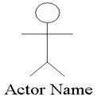

hoặc

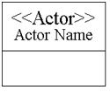

* Các use case: Đây là thành phần cơ bản của biểu đồ use case. Các use case được biểu diễn bởi các hình elip. Tên các use case thể hiện một chức năng xác định của hệ thống.

Các Use case được kí hiệu bằng hình elips.

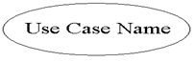

* Mối quan hệ giữa các use case:
  + Association: thường được dùng để mô tả mối quan hệ giữa Actor và Use Case và giữa các Use Case với nhau

Association.jpg

Ví dụ quan hệ association:

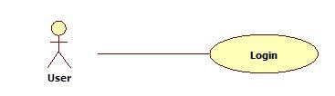

* + Include: là quan hệ giữa các Use Case với nhau, nó mô tả việc một Use Case lớn được chia ra thành các Use Case nhỏ để dễ cài đặt (module hóa) hoặc thể hiện sự dùng lại.

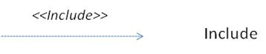

Ví dụ quan hệ include: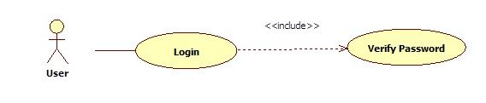

* + Extent: Extend dùng để mô tả quan hệ giữa 2 Use Case. Quan hệ Extend được sử dụng khi có một Use Case được tạo ra để bổ sung chức năng cho một Use Case có sẵn và được sử dụng trong một điều kiện nhất định nào đó.

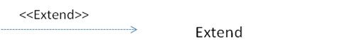

Ví dụ quan hệ extent:

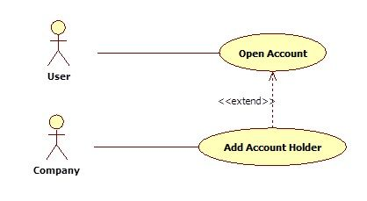

* + Generalization: được sử dụng để thể hiện quan hệ thừa kế giữa các Actor hoặc giữa các Use Case với nhau.

Generalization.jpg

Ví dụ quan hệ Generalization:

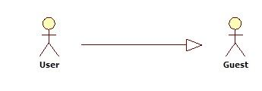

### 2. Biểu đồ lớp (Class Diagram)

Một biểu đồ lớp chỉ ra cấu trúc tĩnh của các lớp trong hệ thống. Các lớp là đại diện cho các “đối tượng” được xử lý trong hệ thống. Các lớp có thể quan hệ với nhau trong nhiều dạng thức:

* liên kết (associated - được nối kết với nhau)
* phụ thuộc (dependent - một lớp này phụ thuộc vào lớp khác)
* chuyên biệt hóa (specialized - một lớp này là một kết quả chuyên biệt hóa của lớp khác)
* hay đóng gói (packaged - hợp với nhau thành một đơn vị).

Tất cả các mối quan hệ đó đều được thể hiện trong biểu đồ lớp, đi kèm với cấu trúc bên trong của các lớp theo khái niệm thuộc tính (attribute) và thủ tục (operation). Biểu đồ được coi là biểu đồ tĩnh theo phương diện cấu trúc được miêu tả ở đây có hiệu lực tại bất kỳ thời điểm nào trong toàn bộ vòng đời hệ thống.

Một hệ thống thường sẽ có một loạt các biểu đồ lớp – không phải bao giờ tất cả các biểu đồ lớp này cũng được nhập vào một biểu đồ lớp tổng thể duy nhất – và một lớp có thể tham gia vào nhiều biểu đồ lớp.

#### 2.1 Một lớp có các thành phần sau

* Tên lớp
* Các thuộc tính
* Các phương thức

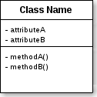

## 3.Biểu đồ tuần tự (Sequence Diagram)

### 3.1. Giới thiệu biểu đồ tuần tự

Biểu đồ tuần tự là biểu đồ dùng để xác định các trình tự diễn ra sự kiện của một nhóm đối tượng nào đó. Nó miêu tả chi tiết các thông điệp được gửi và nhận giữa các đối tượng đồng thời cũng chú trọng đến việc trình tự về mặt thời gian gửi và nhận các thông điệp đó.

### 3.2 Các thành phần của biểu đồ tuần tự

* Đối tượng (object or class): biểu diễn bằng các hình chữ nhật

Untitled(26).png

* Đường đời đối tượng (Lifelines): biểu diễn bằng các đường gạch rời thẳng đứng bên dưới các đối tượng

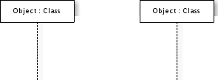

* Thông điệp (Message): biểu diễn bằng các đường mũi tên

Thông điệp được dùng để giao tiếp giữa các đối tượng và lớp. Có nhiều loại thông điệp được định nghĩa ở phần 1.3

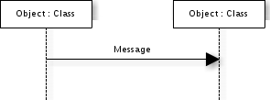

* Xử lí bên trong đối tượng (biểu diễn bằng các đoạn hình chữ nhật rỗng nối với các đường đời đối tượng)

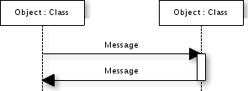

#### 3.3 Các loại thông điệp trong biểu đồ tuần tự

* Thông điệp đồng bộ (Synchronous Message)

Thông điệp đồng bộ cần có một request trước hành động tiếp theo.

Untitled(2).png

* Thông điệp không đồng bộ (Asynchronous Message)

Thông điệp không đồng bộ không cần có một request trước hành động tiếp theo.

Untitled(14).png

* Thông điệp chính mình (Self Message)

Là thông điệp mà đối tượng gửi cho chính nó để thực hiện các hàm nội tại.

Untitled(16).png

* Thông điệp trả lời hoặc trả về (Reply or Return Message)

Là thông điệp trả lời lại khi có request hoặc sau khi kiểm tra tính đúng đắn của một điều kiện nào đó. Ví dụ thông điệp loại này như tin nhắn trả về là success hoặc fail

Untitled(15).png

* Thông điệp tạo mới (Create Message)

Là thông điệp được trả về khi tạo mới một đối tượng.

Untitled(17).png

* Thông điệp xóa (Delete Message) Là thông điệp được trả về khi xóa một đối tượng.

Untitled(18).png

## 4. Communication Diagram

Communication diagram là sơ đồ giao tiếp để show ra các thông tin tương tự với sequence diagram nhưng tập trung chính của nó trong mối quan hệ object.

Communication diagrams, objects được vẽ với các liên kết giữa chúng. Messages được add để liên kết và show mũi tên theo hướng của luồng message. Luồng tuần tự của messages được show qua số lượng sự kết hợp.

Theo 2 sơ đồ sau show communication diagram và sequence diagram show cùng thông tin. Nó mong muốn các messages tuần tự trong communication diagram từ số các liên kết, nó không hiển thị 1 cách trực tiếp. Những gì mà communication diagram làm là show 1 cách rõ ràng thông qua tập hợp đầy đủ các messages được truyền giữa các objects.

# II. Mô hình hóa hệ thống cho ứng dụng thiết kế nội thất

## 1 Use case diagram

### 1.1 Use case tổng quát

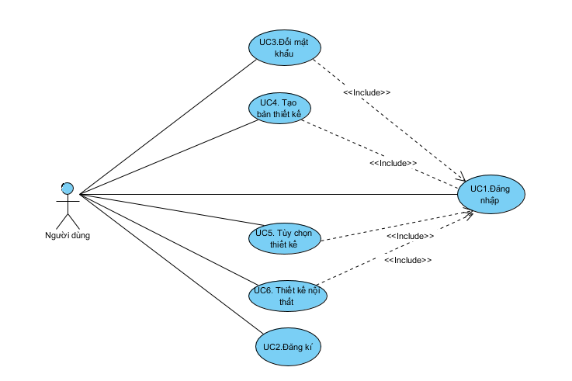

|  |  |
| --- | --- |
| Tên actor | Mô tả |
| Người dùng | Tham gia thiết kế nội thất |

|  |  |  |  |
| --- | --- | --- | --- |
| **USE CASE – UC1** | | | |
| **Use Case No.** | UC1 | **Use Case Version** | 1.0 |
| **Tên Use Case** | Đăng nhập | | |
| **Actor** | Người dùng | | |
| **Điều kiện kich hoạt** | Actor nhấn vào các nút chức năng “Đăng nhập”. | | |
| **Tiền điều kiện** | Người dùng đã có tài khoản. | | |
| **Hậu điều kiện** | * Success: người dùng đăng nhập thành công. * Fail: Thông báo sai tài khoản hoặc mật khẩu. | | |
| **Luồng sự kiện chính** | | | |
| 1 | Hệ thống hiển thị màn hình đăng nhập. | | |
| 2 | Người dùng nhập tài khoản mật khẩu. | | |
| 3 | Hệ thống kiêm tra thông tin. | | |
| 4 | Nếu chọn thành công thì chuyển sang màn hình Tùy chọn thiết kế. | | |
| 5 | Kết thúc use case. | | |
| **Luồng sự kiện phụ** | | | |
| 1 | Thông báo tài khản mật khẩu sai. | | |
| 2 | Quay lại bước 2 của luồng sự kiện chính. | | |
| **Ngoại lệ** | | | |
| N/A | | | |

|  |  |  |  |
| --- | --- | --- | --- |
| **USE CASE – UC2** | | | |
| **Use Case No.** | UC2 | **Use Case Version** | 1.0 |
| **Tên Use Case** | Đăng Kí | | |
| **Actor** | Người dùng | | |
| **Điều kiện kich hoạt** | Actor nhấn vào các nút chức năng “Đăng kí”. | | |
| **Tiền điều kiện** | Người dùng đã chưa có tài khoản. | | |
| **Hậu điều kiện** | * Success : người dùng đăng kí thành công. * Fail: thông báo tài khoản bị trùng. | | |
| **Luồng sự kiện chính** | | | |
| 1 | Hệ thống hiển thị màn hình đăng kí. | | |
| 2 | Người dùng nhập tài khoản mật khẩu. | | |
| 3 | Hệ thống kiêm tra thông tin và đăng kí tài khoản. | | |
| 4 | Kết thúc use case. | | |
| **Luồng sự kiện phụ** | | | |
| 1 | Thông báo tài khoản hoặc mật khẩu bị trùng. | | |
| 2 | Quay lại bước 2 của luồng sự kiện chính. | | |
| **Ngoại lệ** | | | |
| N/A | | | |

|  |  |  |  |
| --- | --- | --- | --- |
| **USE CASE – UC3** | | | |
| **Use Case No.** | UC3 | **Use Case Version** | 1.0 |
| **Tên Use Case** | Đổi mật khẩu | | |
| **Actor** | Người dùng | | |
| **Điều kiện kich hoạt** | Actor nhấn vào các nút chức năng “Đổi mật khẩu”. | | |
| **Tiền điều kiện** | Người dùng đã có tài khoản và đang đăng nhập. | | |
| **Hậu điều kiện** | * Success : người dùng đổi mật khẩu thành công. | | |
| **Luồng sự kiện chính** | | | |
| 1 | Hệ thống hiển thị màn hình đổi mật khẩu. | | |
| 2 | Người dùng nhập mật khẩu mới. | | |
| 3 | Hệ thống kiêm tra thông tin và đổi mật khẩu. | | |
| 4 | Kết thúc use case. | | |
| **Luồng sự kiện phụ** | | | |
| N/A | | | |
| **Ngoại lệ** | | | |
| N/A | | | |

|  |  |  |  |
| --- | --- | --- | --- |
| **USE CASE – UC4** | | | |
| **Use Case No.** | UC4 | **Use Case Version** | 1.0 |
| **Tên Use Case** | Tạo bản thiết kế | | |
| **Actor** | Người dùng | | |
| **Điều kiện kich hoạt** | Actor nhấn vào các nút chức năng “tạo thiết kế”. | | |
| **Tiền điều kiện** | Người dùng đã có tài khoản và đang đăng nhập. | | |
| **Hậu điều kiện** | * Success : Tạo thiết kế thành công. | | |
| **Luồng sự kiện chính** | | | |
| 1 | Hiển thị màn hình tạo thiết kế | | |
| 2 | Nhấn tạo bản thiết kế. | | |
| 3 | Kết thúc usecase. | | |
| **Luồng sự kiện phụ** | | | |
| N/A | | | |
| **Ngoại lệ** | | | |
| N/A | | | |

|  |  |  |  |
| --- | --- | --- | --- |
| **USE CASE – UC5** | | | |
| **Use Case No.** | UC5 | **Use Case Version** | 1.0 |
| **Tên Use Case** | Tùy chọn thiết kế | | |
| **Actor** | Người dùng | | |
| **Điều kiện kich hoạt** | Actor nhấn vào các nút chức năng “tùy chọn thiết kế”. | | |
| **Tiền điều kiện** | Người dùng đã có tài khoản và đang đăng nhập. | | |
| **Hậu điều kiện** | * Success: tùy chọn thiết kế thành công. | | |
| **Luồng sự kiện chính** | | | |
| 1 | Nếu chọn loại nhà thì tham khảo usecase Chọn loại nhà. | | |
| 2 | Nếu chọn Loại tầng thì tham khảo usecase Chọn tầng . | | |
| 3 | Nếu chọn loại phòng thì tham khảo usecase Chọn loại phòng. | | |
| 4 | Nếu chọn phong cách thì tham khảo usecase Chọn phong cách. | | |
| **Luồng sự kiện phụ** | | | |
| N/A | | | |
| **Ngoại lệ** | | | |
| N/A | | | |

|  |  |  |  |
| --- | --- | --- | --- |
| **USE CASE – UC6** | | | |
| **Use Case No.** | UC6 | **Use Case Version** | 1.0 |
| **Tên Use Case** | Thiết kế nội thất | | |
| **Actor** | Người dùng | | |
| **Điều kiện kich hoạt** | Actor nhấn vào các nút chức năng “Thiết kế nội thất”. | | |
| **Tiền điều kiện** | Người dùng đã có tài khoản và đang đăng nhập. | | |
| **Hậu điều kiện** | * Success : Thiết kế thành công. | | |
| **Luồng sự kiện chính** | | | |
| 1 | Nếu chọn thêm đồ vật thì tham khảo usecase Thêm đồ vật. | | |
| 2 | Nếu chọn xóa đồ vật thì tham khảo usecase Xóa đồ vật. | | |
| 3 | Nếu chọn thay đổi màu thì tham khảo usecase Thay đổi màu. | | |
| 4 | Nếu chọn xoay vật thì tham khảo usecase Xoay vật. | | |
| **Luồng sự kiện phụ** | | | |
| N/A | | | |
| **Ngoại lệ** | | | |
| N/A | | | |

### 1.2 Chi tiết

#### 12.1 Tùy chọn thiết kế

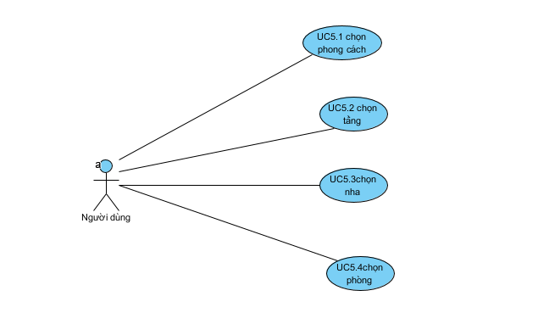

|  |  |  |  |
| --- | --- | --- | --- |
| **USE CASE – 5.1** | | | |
| **Use Case No.** | UC5.1 | **Use Case Version** | 1.0 |
| **Tên Use Case** | Chọn loại nhà | | |
| **Actor** | Người dùng | | |
| **Điều kiện kich hoạt** | Actor nhấn chọn loại nhà trên màn hình. | | |
| **Tiền điều kiện** | Người dùng đã có tài khoản và đang đăng nhập. | | |
| **Hậu điều kiện** | * Success : chọn loại nhà thành công. | | |
| **Luồng sự kiện chính** | | | |
| 1 | Hiển thị các loại nhà. | | |
| 2 | Chọn loại nhà. | | |
| 3 | Kết thúc usecase . | | |
| **Luồng sự kiện phụ** | | | |
| N/A | | | |
| **Ngoại lệ** | | | |
| N/A | | | |

|  |  |  |  |
| --- | --- | --- | --- |
| **USE CASE – 5.2** | | | |
| **Use Case No.** | UC5.2 | **Use Case Version** | 1.0 |
| **Tên Use Case** | Chọn tầng | | |
| **Actor** | Người dùng | | |
| **Điều kiện kich hoạt** | Actor nhấn chọn tầng trên màn hình. | | |
| **Tiền điều kiện** | Người dùng đã có tài khoản và đang đăng nhập. | | |
| **Hậu điều kiện** | * Success : chọn tầng thành công. | | |
| **Luồng sự kiện chính** | | | |
| 1 | Hiển thị các tầng. | | |
| 2 | Chọn tầng. | | |
| 3 | Kết thúc usecase . | | |
| **Luồng sự kiện phụ** | | | |
| N/A | | | |
| **Ngoại lệ** | | | |
| N/A | | | |

|  |  |  |  |
| --- | --- | --- | --- |
| **USE CASE – 5.3** | | | |
| **Use Case No.** | UC5.3 | **Use Case Version** | 1.0 |
| **Tên Use Case** | Chọn loại phòng | | |
| **Actor** | Người dùng | | |
| **Điều kiện kich hoạt** | Actor nhấn chọn loại phòng trên màn hình. | | |
| **Tiền điều kiện** | Người dùng đã có tài khoản và đang đăng nhập. | | |
| **Hậu điều kiện** | * Success : chọn loại phòng thành công. | | |
| **Luồng sự kiện chính** | | | |
| 1 | Hiển thị các loại phòng. | | |
| 2 | Chọn loại phòng. | | |
| 3 | Kết thúc usecase . | | |
| **Luồng sự kiện phụ** | | | |
| N/A | | | |
| **Ngoại lệ** | | | |
| N/A | | | |

|  |  |  |  |
| --- | --- | --- | --- |
| **USE CASE – 5.4** | | | |
| **Use Case No.** | UC5.4 | **Use Case Version** | 1.0 |
| **Tên Use Case** | Chọn Phong cách | | |
| **Actor** | Người dùng | | |
| **Điều kiện kich hoạt** | Actor nhấn chọn phong cách trên màn hình. | | |
| **Tiền điều kiện** | Người dùng đã có tài khoản và đang đăng nhập. | | |
| **Hậu điều kiện** | * Success : chọn phong cách thành công. | | |
| **Luồng sự kiện chính** | | | |
| 1 | Hiển thị các phong cách. | | |
| 2 | Chọn phong cách. | | |
| 3 | Kết thúc usecase . | | |
| **Luồng sự kiện phụ** | | | |
| N/A | | | |
| **Ngoại lệ** | | | |
| N/A | | | |

#### 1.2.2 Thiết kế nội thất

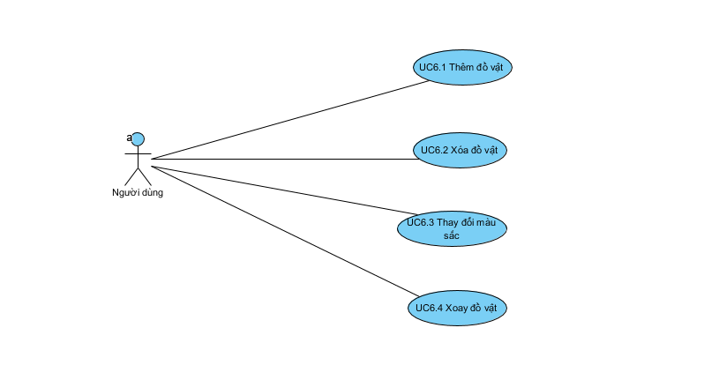

|  |  |  |  |
| --- | --- | --- | --- |
| **USE CASE 6.1** | | | |
| **Use Case No.** | UC6.1 | **Use Case Version** | 1.0 |
| **Tên Use Case** | Thêm đồ vật | | |
| **Actor** | Người dùng | | |
| **Điều kiện kich hoạt** | Actor nhấn chọn thêm đồ vật. | | |
| **Tiền điều kiện** | Người dùng đã có tài khoản và đang đăng nhập. | | |
| **Hậu điều kiện** | * Success : thêm đồ vật thành công. | | |
| **Luồng sự kiện chính** | | | |
| 1 | Hiển thị màn hình thiết kế nội thất. | | |
| 2 | Chọn vật và nhấn thêm. | | |
| 3 | Đồ vật được thêm trên màn hình. | | |
| 4 | Kết thúc usecase. | | |
| **Luồng sự kiện phụ** | | | |
| N/A | | | |
| **Ngoại lệ** | | | |
| N/A | | | |

|  |  |  |  |
| --- | --- | --- | --- |
| **USE CASE 6.2** | | | |
| **Use Case No.** | UC6.2 | **Use Case Version** | 1.0 |
| **Tên Use Case** | Xóa đồ vật | | |
| **Actor** | Người dùng | | |
| **Điều kiện kich hoạt** | Actor nhấn chọn xóa đồ vật. | | |
| **Tiền điều kiện** | Người dùng đã có tài khoản và đang đăng nhập. | | |
| **Hậu điều kiện** | * Success : xóa đồ vật thành công. | | |
| **Luồng sự kiện chính** | | | |
| 1 | Hiển thị màn hình thiết kế nội thất. | | |
| 2 | Chọn vật và nhấn xóa. | | |
| 3 | Đồ vật bị xóa trên màn hình. | | |
| 4 | Kết thúc usecase. | | |
| **Luồng sự kiện phụ** | | | |
| N/A | | | |
| **Ngoại lệ** | | | |
| N/A | | | |

|  |  |  |  |
| --- | --- | --- | --- |
| **USE CASE 6.3** | | | |
| **Use Case No.** | UC6.3 | **Use Case Version** | 1.0 |
| **Tên Use Case** | Thay đổi màu | | |
| **Actor** | Người dùng | | |
| **Điều kiện kich hoạt** | Actor nhấn chọn thay đổi màu. | | |
| **Tiền điều kiện** | Người dùng đã có tài khoản và đang đăng nhập. | | |
| **Hậu điều kiện** | * Success : thay đổi màu đồ vật thành công. | | |
| **Luồng sự kiện chính** | | | |
| 1 | Hiển thị màn hình thiết kế nội thất. | | |
| 2 | Chọn vật và chọn màu cần thay. | | |
| 3 | Đồ vật được thay đổi màu trên màn hình. | | |
| 4 | Kết thúc usecase. | | |
| **Luồng sự kiện phụ** | | | |
| N/A | | | |
| **Ngoại lệ** | | | |
| N/A | | | |

|  |  |  |  |
| --- | --- | --- | --- |
| **USE CASE 6.4** | | | |
| **Use Case No.** | UC6.4 | **Use Case Version** | 1.0 |
| **Tên Use Case** | Thay đổi màu | | |
| **Actor** | Người dùng | | |
| **Điều kiện kich hoạt** | Actor nhấn chọn xoay vật. | | |
| **Tiền điều kiện** | Người dùng đã có tài khoản và đang đăng nhập. | | |
| **Hậu điều kiện** | * Success : xoay đồ vật thành công. | | |
| **Luồng sự kiện chính** | | | |
| 1 | Hiển thị màn hình thiết kế nội thất. | | |
| 2 | Chọn vật và chọn xoay. | | |
| 3 | Đồ vật được xoay 1 góc 45 độ trên màn hình. | | |
| 4 | Kết thúc usecase. | | |
| **Luồng sự kiện phụ** | | | |
| N/A | | | |
| **Ngoại lệ** | | | |
| N/A | | | |

## 2.Class diagram

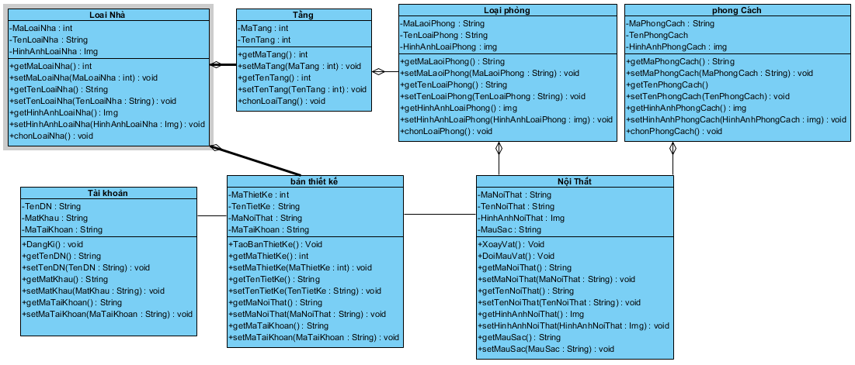

## 3.Sequence diagram

### 3.1 Đăng nhập

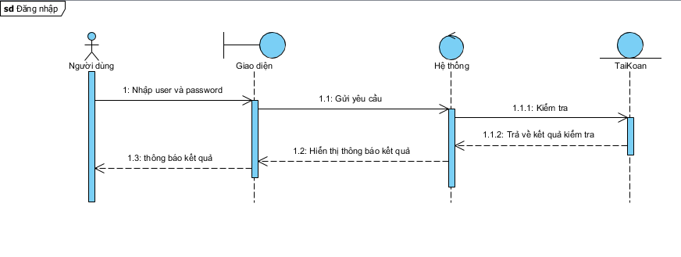

### 3.2 Đổi mật khẩu

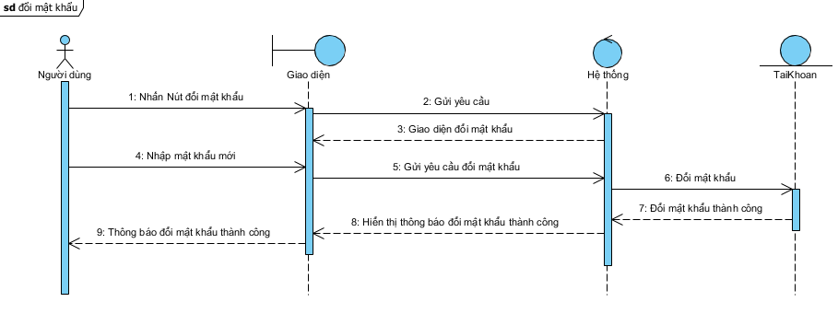

### 3.3 Đăng kí

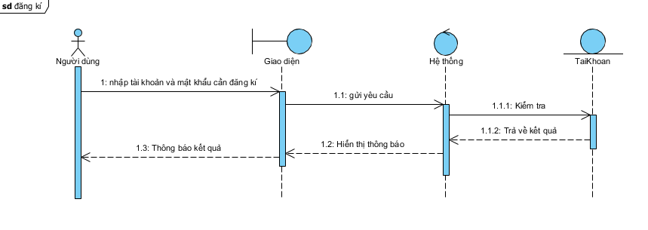

### 3.4 Tạo bản thiết kế

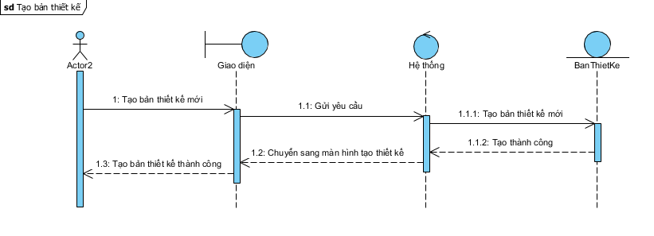

### 3.5 Tùy chọn thiết kế

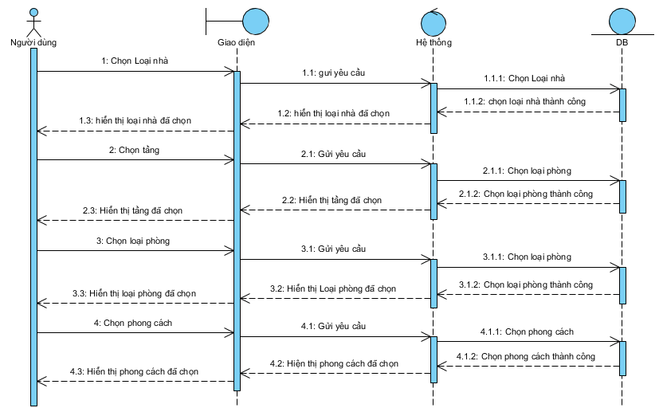

### 3.6 Thiết kế nội thất

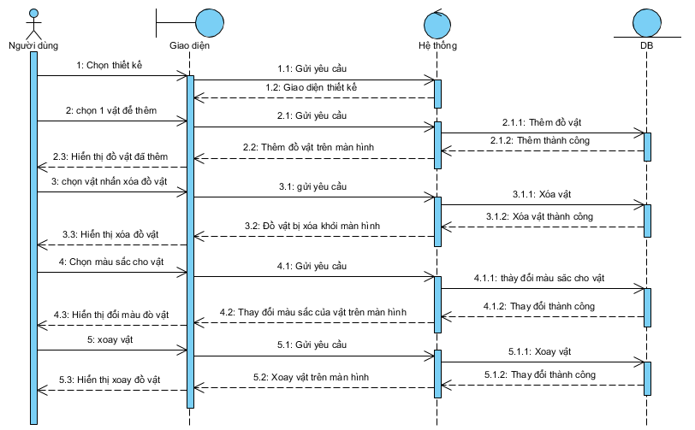

## 4. Communication diagram

### 4.1 Đăng nhập

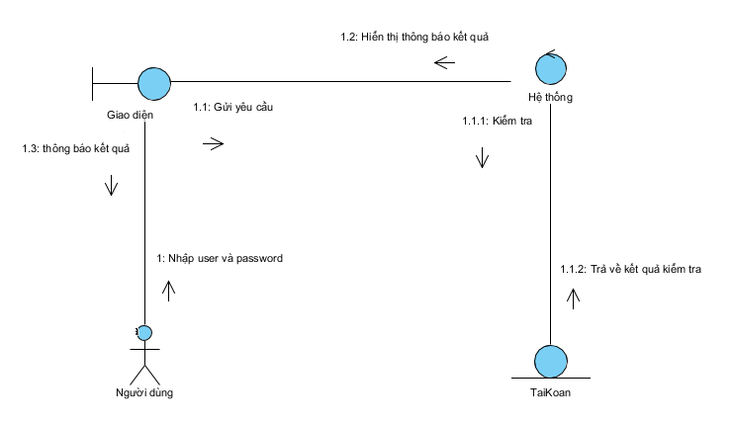

### 4.2 Đăng kí

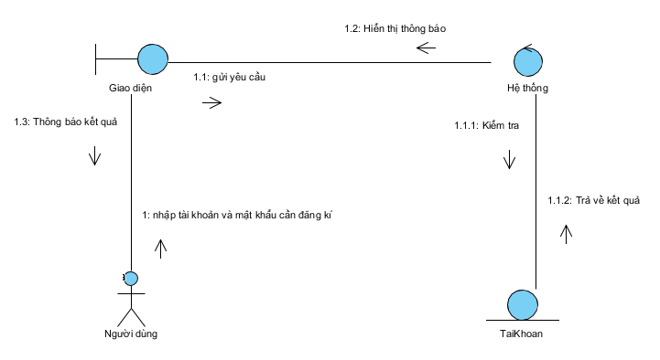

### 4.3 Đổi mật khẩu

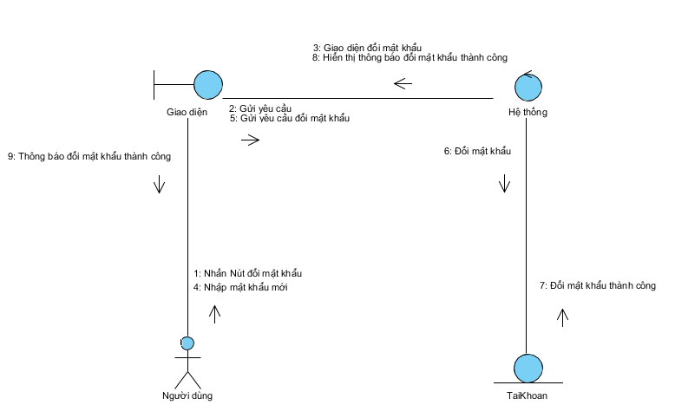

### 4.4 Tạo bản thiết kế

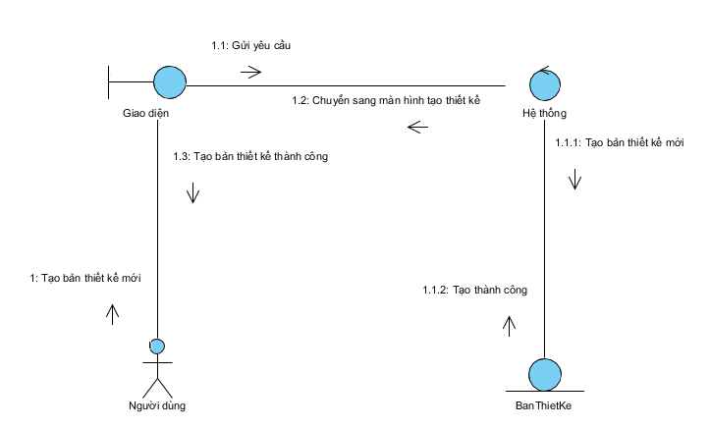

### 4.5 Tùy chọn thiết kế

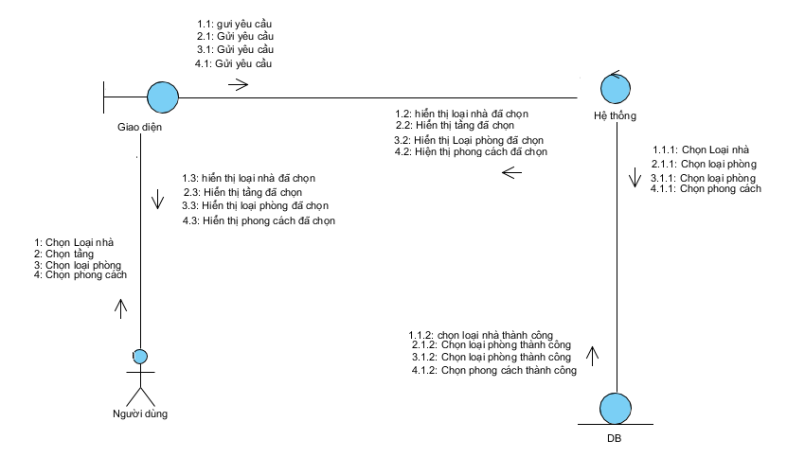

### 4.6 Thiết kế nội thất

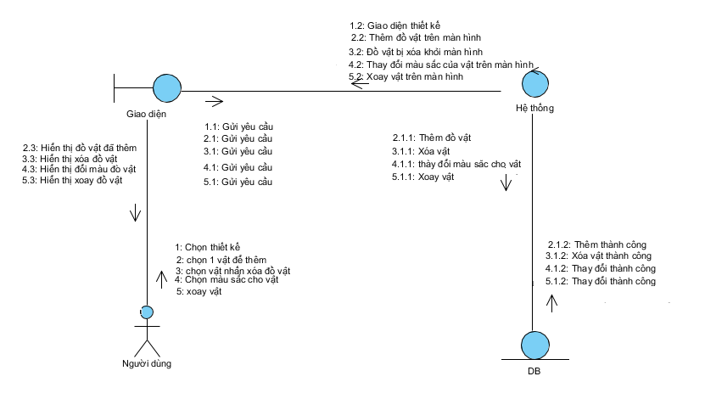

# III. Tham khảo

Phân tích thiết kế hệ thống thông tin sử dụng biểu đồ UML

<https://viblo.asia/p/phan-tich-thiet-ke-he-thong-thong-tin-su-dung-bieu-do-uml-phan-1-PjxMe6yNG4YL>